Оценка влияния соединений на процесс дыхания пекарских дрожжей
Дрожжи (Saccharomyces cerevisiae) обладают дыхательной цепью, подобной дыхательной цепи млекопитающих и других эукариот. Комплекс I (НАДН-убихинон-оксидоредуктаза) млекопитающих участвует в образовании протонного потенциала и обеспечивает синтез АТФ. У дрожжей существуют две НАДН-убихинон-оксидоредуктазы. Внутренняя Ndi -на внутренней мембране митохондрий и на внешней NDe. Однако они не создают протонный градиент, а лишь восстанавливают пул убихинона. Далее пути электронного транспорта схожи. На комплексе III восстановленный убихинол восстанавливает цитохром С (генерация протонного потенциала), который на комплексе IV (цитохромоксидаза) «отдает» электроны на кислород с последующим образованием воды.

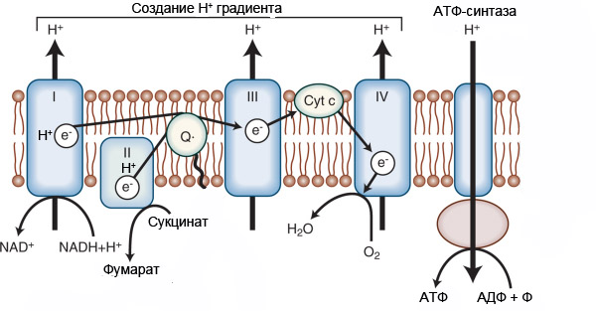

Таким образом, дыхательная цепь дрожжей может использоваться как модель для поиска биологически активных соединений, препятствующих производству энергии в организме (снижение синтеза АТФ).
Процесс дыхания дрожжей можно отслеживать непосредственно по скорости поглощения кислорода. Но для этого требуется кислородный электрод (электрод Кларка) и полярограф. Также к недостаткам прямого определения скорости дыхания можно отнести относительно большие объемы камеры и невозможность одновременного определения больше одного соединения. Что затрудняет проверку большого числа соединений за небольшой промежуток времени.
Другой вариант определения передачи электронов по дыхательной цепи заключается в использовании соединений, восстанавливающихся вдоль электронотранспортной цепи. К таким соединениям относят соли тетразолия, бесцветные в окисленном и окрашенные в восстановленом состоянии (формазаны). Существуют более двух десятков солей тетразолия (нитросиний тетразолий, иоднитротетразолий и др). Считается, что восстановление солей тетразолия в основном идет флавинсодержащих белках (комплексы I, II,) и возможно на комплексе III. Чем интенсивнее дыхание, тем быстрее электронный ток и соответственно увеличивается скорость образования окрашенного формазана.
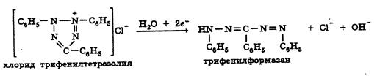

Однако при использовании наиболее распространенный тетразолиевых солей (МТТ, НСТ) ингибирование комплексов III или IV приведет к парадоксальному ускорению образования формазана, при этом поглощение кислорода не будет фиксироваться (ингибиторы цитохромоксидазы цианид или азид). Увеличение скорости образования формазана происходит из-за «перевосстановления» флавинмононуклеотида (ФМН) или флавинадениндинуклеотида (ФАД), входящих в состав комплексов I и II.

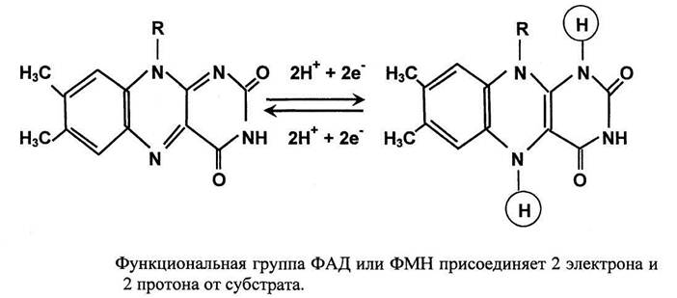
Для солей трифенилтетразолия (ТФТ) было замечено, что при наличии кислорода в системе восстановление не происходит из-за реокисления образующегося формазана. Таким образом, если не происходит дыхание (т.е. поглощение кислорода), то и ТФТ не восстанавливается. Данное обстоятельство позволяет использовать именно ТФТ для оценки влияния соединений на процесс поглощения кислорода и связанный с этим транспорт электронов по дыхательной цепи.
Ход работы:
Сухие дрожжи в количестве 200 мг добавляют в 10 мл воды и оставляют на 30 минут для набухания.
Предварительно готовят субстрат дыхания (водный раствор фумарата или сукцината натрия с pH=7, концентрация 0.4 моль/л).
Готовят растворы тест-соединений в ДМСО с концентрацией 20мМ/л в объеме 100 мкл.
В 3 лунки 96 луночного планшета вносят исследуемые вещества в количестве 2 мкл (концентрация веществ 20 мМ в ДМСО). Затем добавляют 10 мкл раствора сукцината или фумарата натрия (0.4 М), 10 мкл ТФТХ (водный раствор трифенилтетразолий хлорида 10 мл/мг) и 100 мкл тщательно встряхнутой суспензии дрожжей и оставляют до появления отчетливой красно-розовой окраски осевших дрожжей (2-3 часа). В контрольные лунки вместо растворов тест-соединений добавляют по 2 мкл ДМСО. Для учета оптической плотности самих дрожжей вносят суспензию дрожжей (100 мкл и раствора фумарата или сукцината натрия), но не добавляют ТФТХ («нулевая» оптическая плотность).
Измеряют оптическую плотность при λ=490нм на микропланшетном ридере.

Для проверки влияния соединений на ингибирование комплекса 1 используются нитросиний тетразолий и ему подобные, которые в отличии от ТФТ не реокисляются кислородом.
Сухие дрожжи 300 мг перетирают в фарфоровой ступке, затем добавляют 100 мг силикагеля, вновь перетирают и разбавляют 3 мл буфера (рН 7.4) и 6 мл воды. Суспензию переносят в пробирки типа «Эппендорф» и центрифугируют при 10 000 об.мин. 3 минуты. Супернатант сливают в пенициллиновый пузырек (субмитохондриальные частицы, СМЧ). В дальнейшем берут по 100 мкл этой суспензии СМЧ. В качестве соли тетразолия используют п-нитротетразолий фиолетовый (2 мг/мл) в количестве 10 мкл. Длинна волны в ридере 490 нм.
Расчет
Находят среднее из трех значений из «нулевой» оптической плотности (D₀). Находят среднее из трех значений контрольной пробы и вычитают D₀, получают D_{контр.} Аналогично из среднего значения оптической плотности исследуемых соединений вычитают D₀, получают D_{эксп.}
Процент ингибирования рассчитывают по формуле: D_{эксп.}×100/ D_{контр.}

По результатам работы заполняют таблицу 1.

Таблица 1.

Влияние соединений на процесс образование формазана
№ | Соединение | D_{среднее} | Количество тест-соединений на массу сухих дрожжей  нМ/мг | Ингибирование (%)
1
2
3
4
5
6
7
 | контроль |  |  | 0

С

